Învăţământul profesional şi tehnic în domeniul TIC
Proiect cofinanţat din Fondul Social European în cadrul POS DRU 2007-2013
Beneficiar – Centrul Naţional de Dezvoltare a Învăţământului Profesional şi Tehnic
str. Spiru Haret nr. 10-12, sector 1, Bucureşti-010176, tel. 021-3111162, fax. 021-3125498, vet@tvet.ro

Comunicarea într-o reţea locală
Material de predare – partea a II-a

Domeniul: Informatică
Calificarea: Administrator reţele locale şi de comunicaţii

Nivel 3 avansat

2009

AUTOR:
GEILA APSELAM – profesor grad didactic II

COORDONATOR:

GIOVANNA STĂNICĂ - Prof. grad didactic I

CONSULTANŢĂ:

IOANA CÎRSTEA – expert CNDIPT
ZOICA VLĂDUŢ – expert CNDIPT
ANGELA POPESCU – expert CNDIPT
DANA STROIE – expert CNDIPT

Acest material a fost elaborat în cadrul proiectului Învăţământul profesional şi tehnic în domeniul TIC, proiect cofinanţat din Fondul Social European în cadrul POS DRU 2007-2013

Cuprins
I. Introducere 4
II. Documente necesare pentru activitatea de predare 5
III. Resurse 6
Tema 1. Mediul de comunicare fără fir 6
Fişa suport: Medii de comunicare fără fir 6
Tema 2. Arhitectura reţelelor locale 27
Fişa suport: Arhitectura reţelelor locale 27
IV. Fişa rezumat 38
V. Bibliografie 39

I. Introducere
Materialele de predare reprezintă o resursă – suport pentru activitatea de predare, instrumente auxiliare care includ un mesaj sau o informaţie didactică.
Prezentul material de predare se adresează cadrelor didactice care predau în cadrul şcolilor postliceale, domeniul Informatică, calificarea Administrator reţele locale şi de comunicaţii.
Modulul Comunicarea în reţele locale (LAN) pentru care a fost elaborat materialul, are alocate un număr de 120 ore, din care:
Laborator tehnologic: 60 ore
Activităţi de predare: 60 ore
Parcurgerea modulului se face în săptămânile S25 – S30.
Competenţa/rezultatul învăţării | Teme | Fişe suport
Investighează mediul de comunicare fără fir. | - Tema 1. Mediul de comunicare fără fir | - Fişa suport: Medii de comunicare fără fir
Identifică arhitectura reţelelor locale | - Tema 2. Arhitectura reţelelor locale | - Fişa suport: Arhitectura reţelelor locale

Absolventul învăţământului postliceal cu specialitatea Administrator reţele locale şi de comunicaţii trebuie să fie capabil să utilizeze echipamentele reţelelor de calculatoare, să cunoască şi să utilizeze protocoale şi terminologii de reţea, să cunoască şi aplice topologii de reţele locale(LAN) şi reţele globale (WAN), modele de referinţă OSI (Open System Interconnection), să utilizeze cabluri, unelte pentru cablarea structurată, router-e în conformitate cu standardele în vigoare.

II. Documente necesare pentru activitatea de predare
Pentru predarea conţinuturilor abordate în cadrul materialului de predare cadrul didactic are obligaţia de a studia următoarele documente:
- Standardul de Pregătire Profesională pentru calificarea Tehnician echipamente de calcul, nivelul 3 avansat – www.tvet.ro, secţiunea SPP sau www.edu.ro , secţiunea învăţământ preuniversitar
- Curriculum pentru calificarea Tehnician echipamente de calcul, nivelul 3 avansat – www.tvet.ro, secţiunea Curriculum sau www.edu.ro , secţiunea învăţământ preuniversitar
Pentru acest material diagramele au fost realizate cu programul OPNET, care poate fi descărcat gratis, de la adresa: http://www.opnet.com/university_program/itguru_academic_edition/

III. Resurse

Tema 1. Mediul de comunicare fără fir

Fişa suport: Medii de comunicare fără fir
Această fişă vizează competenţa individuală: investighează mediul de comunicare fără fir.
Definiţie
Reţeaua fără fir (wireless) este reţeaua care nu utilizează cabluri între dispozitive.
Reţelele fără fir folosesc fie unde electromagnetice din domeniul radio, fie infraroşu.
Primul tip este cel mai răspândit, deoarece undele radio trec prin pereţi şi alte obiecte solide, pe când radiaţia infraroşu, ca şi lumina nu poate străpunge obiectele opace şi are o rază de acoperire mult mai mică. Totuşi, şi acest din urmă tip este luat în considerare de unele soluţii, pentru conectarea unor echipamente care nu se deplasează în timp ce se realizează transfer de date.
Tipuri de reţele fără fir:
- infraroşu: această tehnologie operează cu dispozitive cum ar fi calculatoare, notebook, PDA- uri şi telecomenzi, aceasta operează în spectrul invizibil, situat după roşu din spectrul vizibil. O metodă pentru comunicaţia în infraroşu este specificată de IrDA (Infrared Data Association), folosită pe distanţe scurte, cu consum redus de energie, această tehnologie presupune existenţa unui câmp vizual fără obstacole între dispozitivele care realizează comunicarea. Sistemele care folosesc IR lucrează cu lungimi de undă între 850 şi 950 nm. Aceste sisteme se utilizează în interiorul clădirilor şi operează cu transmisiune nedirecţională. Staţiile pot recepţiona transmisiuni în vizibilitate directă sau reflectate. Pentru viteza de acces de bază de 1 Mb/s se foloseşte tehnica de modulaţie 16-PPM (Pulse Position Modulation). Pentru 2 Mb/s se utilizează 4-PPM;
- bluetooth (PAN) – este o reţea fără fir personală, care creează o cale prin care se poate face schimb de informaţii între telefoane mobile, laptop-uri, calculatoare personale, imprimante, camere digitale şi console sigure, printr-o frecvenţă radio de rază mică. Dispozitivele bluetooth comunică între ele când se află în aceeaşi rază de acţiune. Chipurile sunt uşor de fabricat şi întregul process consumă foarte puţină energie, deci nu e de mirare că Bluetooth a devenit un standard al industriei wireless. Bluetooth comunică prin unde radio cu o frecvenţă de aproximativ 2,45 gigahertzi. Aceasta este aceeaşi bandă utilizată de mai multe dispozitive industriale şi medicale dar şi casnice cum sunt dispozitivele de deschidere a uşilor de garaj şi aparetele de monitorizare a noilor născuţi.Când un dispozitiv ce rulează Bluetooth intră în raza de acţiune a altuia, are loc o mică conversaţie electronică. Acestea decid dacă trebuie să transfere informaţie şi dacă este cazul, ele formează o mică reţea - de obicei dumneavoastră nu trebuie să faceţi nimic. Când trimiteţi date de pe un telefon pe altul, este un pic diferit. Persoana de la capătul receptor al conexiunii trebuie să-şi dea acordul pentru transfer, şi aici poate apărea o parolă. Aceste măsuri sunt luate din considerente de confidenţialitate şi securitate. Aşadar într-o încăpere din casa dumneavoastră aveţi un sistem stereo care utilizează tehnologia Bluetooth în loc de cabluri, un model nou de telefon fără fir, un aparat de observare, telefonul şi un PC. Când două sau mai multe dispozitive sunt conectate, aceste comută sincronizat. Dacă două „conversaţii” diferite au loc pe acelaşi canal de frecvenţă radio în acelaşi timp, timpul de interferenţă este atât de scurt încât nu poate cauza probleme.
- Wi – Fi (LAN) – Wireless Fidelity – reţele care folosesc unde radio. Este o tehnologie construită pe baza standardelor de comunicaţie din familia IEEE 802.11 utilizate pentru reţele locale de comunicaţie fără fir la viteze echivalente cu cele ale reţelelor Ethernet. Raza de acoperire a unei WLAN poate fi limitată la nivelul unei camere sau poate fi mai mare.
Toate reţelele 802 definesc subnivelul Media Access Control (MAC) şi nivelul fizic (PHY).
Standardul 802.11 sau Wi – Fi specifică modul de conectare a reţelelor wireless şi se referă la un grup de standarde 802.11a, 802.11b, 802.11g, 802.11n. Acestea specifică frecvenţele, vitezele şi alte capabilităţi ale diferitelor standarde Wi – Fi.
Standard | Lăţime bandă | Frecvenţă | Distanţă | Interoperabilitate
IEEE 802.11a | Pănâ la 54 Mbps | Banda de 5 Ghz | 150 ft (45.7 m) | Necompatibil cu 802.11b, 802.11g, 802.11n
IEEE 802.11b | Pănâ la 11 Mbps | Banda de 2.4 Ghz | 300 ft (91 m) | Compatibil cu 802.11g
IEEE 802.11g | Pănâ la 54 Mbps | Banda de 2.4 Ghz | 300 ft (91 m) | Compatibil cu 802.11b
IEEE 802.11n (Pre-standard | Pănâ la 540 Mbps | Banda de 2.4 Ghz | 984 ft (91 m) | Compatibil cu 802.11b, 802.11g

Aspecte generale ale Standardului IEEE 802.11
Blocul fundamantal în arhitectura standardului 802.11 este reprezentat de Setul de Serviciu de Bază – BSS.
Acesta reprezintă un grup de staţii care lucrează conform uneia dintre funcţiile de coordonare: DCF sau PCF( Distributed Coordination Function sau Point coordination Function)
Aria geografică acoperită de BSS este numită Basic Service Area (BSA) şi este analogică unei celule din comunicaţiile celulare.
Toate staţiile dintr-o BSS pot comunica direct cu oricare alte staţii din BSS.
Totuşi, fadingul şi interferenţele care pot apărea între BSS vecine care utilizează aceeaşi parametrii pentru nivelul fizic (frecvenţă şi cod de împrăştiere) pot face ca anumite staţii să apară ascunse pentru celelalte staţii.
Conform standardului 802.11 se disting două tipuri de reţele locale:
- reţele ad-hoc (peer to peer adică punct la punct)
- reţele infrastructurale.
O reţea ad-hoc (BSS independente) este o grupare a staţiilor într-un singur BSS cu scopul comunicării inter-reţele fără ajutorul unei reţele infrastructurale.
Orice staţie poate stabili o sesiune de comunicaţie directă cu altă staţie fără a fi necesară direcţionarea traficului printr-un punct de acces (AP) centralizat. Conectarea cu reţeaua cu fir se realizează prin intermediul unui calculator cu o aplicaţie software dedicată. În general, se realizează pentru o reţea cu un număr redus de calculatoare pe o suprafaţă mică. Calculatoarele trebuie configurate astfel încât să folosească acelaşi canal radio. De obicei se folosesc astfel de reţele pentru diferite departamente sau ramuri ale companiilor.
În opoziţie cu reţelele ad-hoc, reţelele infrastructurale au scopul să servească utilizatori cu servicii specifice şi cu extinderea zonei.
Aceste reţele se constituie utilizându-se un AP. Acest mod de lucru permite o rază mai mare de acoperire prin utilizarea mai multor AP şi folosirea mai multor calculatoare în reţea.
AP permite extinderea zonei prin conectarea între mai multe BSS formând un Set de Serviciu Extins (ESS).
ESS poate apare ca un BSS mai larg pentru subnivelul LLC (Logical Link Control) din fiecare staţie.
ESS constă din mai multe BSS care pot coopera utilizând un sistem de distribuţie (DS) implementat independent (poate fi Ethernet LAN , token ring, LAN FDDI, MAN sau alt mediu fără fir IEEE 802.11).
Sistemul de distribuţie este utilizat pentru transferul pachetelor între diferite BSS.
ESS poate oferi şi accesul pentru utilizatorii reţelei fără fir la o reţea cu fir cum ar fi Internetul.
Componentele reţelelor 802.11 sunt: staţie sau calculatorul cu placa de reţea wireless, punctul de acces (access point), mediul wireless, adică frecvenţa radio şi un sistem de distribuţie care înaintează cadrele către destinaţii. Punctele de acces sunt conectate la reţea folosind cabluri de cupru.
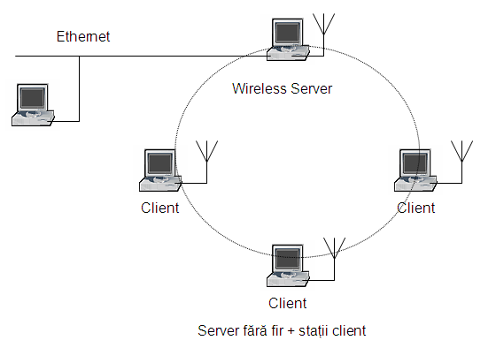
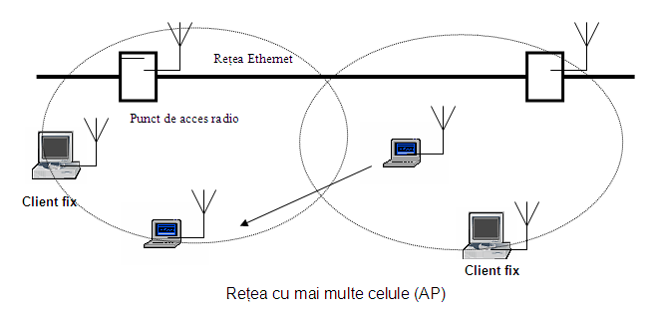
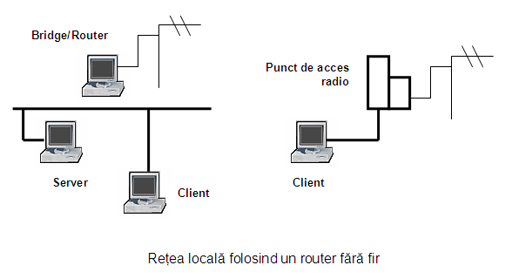
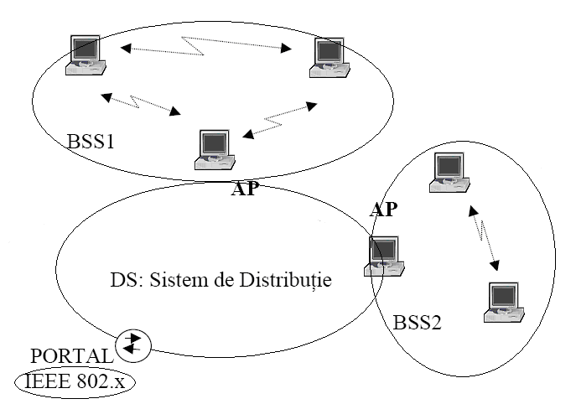

Exemplu de set de serviciu extins

Sugestii metodologice
Pentru predarea acestor conţinuturi se poate folosi o prezentare multimedia în care să se specifice caracteristicile acestui standard 802.11, pe lăngâ acestea să mai conţină exemple de reţele, din care să se vadă clar componentele unei reţele wireless.
Ar mai putea fi utilizat flipchart-ul (în cazul în care o permite dotarea), pe care să apară scrise toate acronimele folosite in reţele wireless (un fel de glosar de termeni), care se va păstra pe tot parcursul acestui modul.
Caracteristici generale ale comunicării fără fir:
Pentru a rezolva problemele legate de transmisiune se pot folosi două variante de organizare (funcţii) a reţelei:
• DCF (Distributed Coordination Function) care este similară organizării din reţelele de comutare de pachete şi este destinată transferului asincron de date;
• PCF (Point coordination Function) care se bazează pe interogări controlate de punctul de acces (AP) şi care este destinată transmisiunilor sensibile la întârzieri;
Specificaţiile standardului IEEE 802.11 prevăd trei variante de implementare pentru nivelul fizic:
• folosind spectru împrăştiat cu salt de frecvenţă (FHSS),
• folosind spectru împrăştiat cu secvenţă directă (DSSS)
• folosind radiaţii în infraroşu (IR).
Sistemele care au la bază FH-SS utilizează banda ISM (Industrial, Scientific and Medical band) de 2,4GHz.
Primul canal are frecvenţa centrală de 2,402 GHz iar celelalte canale sunt distanţate cu 1 MHz.
Sunt precizate trei seturi de secvenţe de salt cu câte 26 de secvenţe pe set.
Aceasta permite coexistenţa mai multor BSS în aceeaşi zonă geografică ceea ce poate fi important pentru evitarea congestiilor şi pentru maximizarea transferului de date în BSS.
Motivul pentru care sunt trei seturi diferite constă în evitarea perioadelor prelungite cu coliziuni între secvenţele de salt dintr-un set.
Rata minimă pentru saltul de frecvenţă este de 2,5 salturi/s.
Pentru creşterea ratei la 2 Mb/s se utilizează o modulaţie pe patru nivele GFSK prin codarea simultană a doi biţi utilizându-se 4 frecvenţe.
Sistemele care folosesc DS-SS lucrează de asemenea banda ISM de 2,4 GHz,
În acest caz pentru transmisiunile cu viteza de bază de 1Mb/s se foloseşte modulaţie diferenţială binară cu comutarea fazei (DBPSK)
Pentru viteze de 2 Mb/s se foloseşte modulaţie diferenţială în cuadratură cu comutarea fazei (DQPSK).
Imprăştierea este realizată prin împărţirea benzii disponibile în 11 subcanale, fiecare cu lăţimea benzii de 11 MHz
Se foloseşte o secvenţă de împrăştiere 11 biţi/simbol şi rezultă o capacitate maximă a canalului de 1 Mb/s.
In cazul unor BSS adiacente sau suprapuse trebuie asigurată o separare între frecvenţele centrale pentru BSS diferite de 30 MHz.
Această condiţie conduce la posibilitatea ca numai două BSS să fie adiacente sau suprapuse fără interferenţe.
Mediul de transmisiune poate opera în două moduri:
• modul concurenţial CP (contend period), când staţiile îşi dispută accesul la canal pentru fiecare pachet transmis
• modul neconcurenţial CFP, când utilizarea mediului este controlată de AP.
O problemă pentru utilizatorii de reţea este lăţimea de bandă pe care o au la dispoziţie. Standardul IEEE 802.11 prevede viteze de transfer de 11, 5.5, 2, 1 Mbps. Viteza de transfer este prestabilită de utilizatori sau rezultă în urma negocierii celor doua echipamente fără fir. Datorită faptului că la fiecare pachet recepţionat se transmite un mesaj de confirmare a recepţiei (acknowledge). În concluzie pentru un pachet de date e nevoie de două pachete, de aceea viteza de transfer se reduce la jumătate, aceasta este situaţia ideală, când nu apar erori de transmisie. Dar dacă canalul de transmisie este perturbat de alte echipamente viteza scade şi pot apărea şi apar retransmisii de pachete care reduc lăţimea de bandă. În situaţiile acestea ar putea fi utilizat un analizor de spectru, care ne poate da informaţii despre perturbările care apar pe canal, dar fiind un echipament costisitor, se recomandă folosirea altor canale, dacă apar probleme. Un alt aspect de care trebuie să ţinem cont este numărul de dipozitive wireless folosite. Având în vedere că un access point este asemănător cu un hub, trebuie respectate indicaţiile furnizorului de access point, deoarece lăţimea de bandă se împarte la toţi utilizatorii care comunică simultan. Din cauza coliziunilor care por apărea între două sau mai multe pachete, ceea ce înseamnă că două sau mai multe echipamente vor să transmită simultan date, lăţimea de bandă reală poate scădea.
IEEE 802.11 acceptă trei tipuri de cadre:
• de management (pentru asocierea staţiilor cu AP, sincronizare şi autentificare),
• de control (pentru negocieri în timpul CP respectiv pentru confirmări în timpul CP şi spre sfârşitul CFP);
• de date (pentru transmisie de date şi date combinate cu interogări şi confirmări în timpul CFP).
Formatul cadrului cuprinde:
• adrese MAC de 48 de biţi pentru identificarea staţiilor,
• 2 octeţi pentru specificarea duratei cât canalul va fi alocat pentru transmiterea cu succes a unei MPDU (MAC Protocol Data Unit),
• câmpul de date cu posibilitate de criptare dacă protocolul opţional WEP (Wired Equivalent Privacy),
• 2 biţi pentru tipul cadrului (de control, de management sau de date))
• un CRC de 32 de biţi.
2 2 6 6 6 2 6 0-23126 4
Controlul de cadru | Durata conexiunii ID | Adresa | Adresa | Adresa | Secvenţă de control | Adresa | Corpul cadrului | CRC

Biţi:
1
2 2 4 1 1 1 1 1 1 1 1
Versiunea de protocol | Tip | Subtip | La DS | De la DS | Ultimul Fragment | Reîncercare | Putere mgt | Putere mgt | Date | EP | EP

Formatul cadrului conform standardului IEEE 802.11
DCF este metoda fundamentală de acces utilizată pentru transferul asincron al datelor. Toate staţiile au implementată această variantă.
Ea poate opera singură sau poate coexista cu PCF.
Subnivelul MAC utilizează procedura CSMA (Carrier Sense Multiple Access), ca şi în Ethernet, dar, fiind dificil de detectat coliziunile într-un mediu fără fire, în reţelele IEEE 802.11 se implementează evitarea coliziunilor - collision avoidance (CSMA/CA) şi nu detectarea lor. Dat fiind zgomotul mai important în mediul de transmisiune fără fire şi efectele de propagare multicale şi de interferenţă, în mecanismul de acces de bază se utilizează procedeul confirmării cadrelor transmise. Dacă un cadru de confirmare (ACK) nu este recepţionat într-un anumit interval de timp, cadrul neconfirmat va fi retransmis.
Detecţia purtătoarei este făcută:
• fizic, la interfaţa radio (physical carrier sensing)
• logic, la subnivelul MAC (virtual carrier sensing).
Detecţia fizică a purtătoarei se face detectând prezenţa altor utilizatori WLAN prin analiza tuturor pachetelor detectate şi prin detecţia activităţii în canal observând puterea relativă a semnalului ce poate proveni de la alte surse.
Detecţia virtuală a purtătoarei se face prin transmiterea unei informaţii cu privire la durata MPDU în antetul RTS (request to send), CTS (clear to send) şi în cadrele de date.
MPDU este o unitate completă de date transmisă de subnivelul MAC nivelului fizic.
Această informaţie reprezintă timpul (în microsecunde) cât canalul va fi utilizat pentru transmiterea cu succes a datelor sau cadrelor de management, începând de la sfârşitul cadrului curent.
Canalul e marcat ‘ocupat’ dacă mecanismul de detecţie a purtătoarei (fizic sau virtual) indică acest lucru.
Accesul cu priorităţi la mediu e controlat prin intervalele de timp plasate în spaţiu între cadre.
Intervalele dintre cadre, ‘intraframe space’ (IFS), sunt perioade de timp liber pentru transmisiune şi pot fi de trei tipuri: SIFS (Short IFS), PIFS (Point Cordination Function IFS) şi DIFS (DCF-IFS).
Staţiile care necesită un SIFS au prioritate în transmisiune faţă de staţiile care aşteaptă PIFS sau DIFS.
Când staţia sesizează canal liber, aşteaptă o perioadă de un DIFS şi testează canalul din nou.
Dacă acesta e liber, staţia transmite un MPDU. Staţia destinaţie verifică dacă pachetul a fost transmis corect şi în caz de recepţie corectă, aşteaptă un SIFS şi transmite un cadru de confirmare pozitivă (ACK) către staţia sursă.
Când se transmit cadre de date, câmpul de durată e utilizat pentru a informa toate staţiile din BSS cât timp este ocupat mediul de transmisiune.
Toate staţiile îşi ajustează indicatorul NAV(Vector de alocare în reţea) în funcţie de câmpul de durată, plus intervalele SIFS şi intervalele necesare pentru ACK.
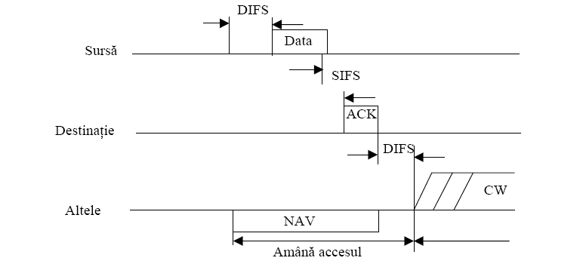
Transmiterea cu succes a unui cadru fără RTS/CTS
Deoarece staţia sursă nu-şi poate asculta transmisiunea, când apar coliziuni, staţia continuă să transmită MPDU.
Dacă acesta este lung se pierde timp de transmisiune pentru un MPDU eronat.
Acest inconvenient poate fi eliminat dacă staţiile îşi rezervă canalul înaintea transmisiunii prin intermediul cadrelor de control RTS şi CTS.
Aceste cadre sunt relativ scurte (RTS – 20 octeţi şi CTS – 14 octeţi) comparativ cu lungimea maximă a unui cadru de date (2346 octeţi).
Cadrul de control RTS, transmis de staţia sursă, conţine date sau cadre de management pregătite pentru transmisiune către o staţie destinaţie.
Toate staţiile din BSS, ascultă pachetul RTS, citesc câmpul de durată şi îşi ajustează NAV-ul.
Staţia destinaţie răspunde cu un pachet CTS după o perioadă de aşteptare de un SIFS. Staţiile care aud pachetul CTS îşi ajustează NAV corespunzător.
După recepţia CTS staţia sursă este asigurată că mediul este stabil şi rezervat pentru transmiterea unui MPDU.
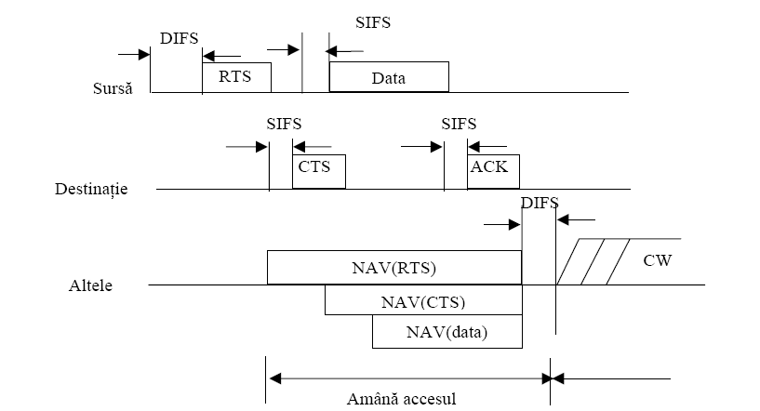
Transmiterea unui MPDU folosind RTS/CTS
Staţiile pot alege să utilizeze sau nu acest mecanism în funcţie de lungimea MPDU (RTS – Threshold).
Dacă apar coliziuni pe durata unui RTS sau CTS acestea conduc la o pierdere mai mică de timp. Totuşi, pentru un mediu puţin încărcat se introduc întârzieri suplimentare datorate cadrelor RTS/CTS.
Unităţile lungi de date transmise de la LLC la MAC pot necesita împărţirea în fragmente pentru a creşte fiabilitatea transmisiunii.
Se compară unitatea de date cu un parametru (Fragmentation – Threshold) şi, dacă acesta este depăşit, se transmit fragmente de MPDU în mod secvenţial.
Canalul este eliberat numai după ce s-a transmis cu succes tot MPDU sau dacă staţia sursă nu a primit confirmare pentru un fragment.
Confirmarea se transmite de la staţia destinaţie pentru fiecare fragment recepţionat corect.
Staţia sursă menţine controlul asupra canalului, după o confirmare ACK, aşteaptă un SIFS şi transmite fragmentul următor.
Atunci când nu este primită confirmarea unui fragment, staţia sursă întrerupe transmisia şi cere acces la canal, urmând să reia transmisia de la ultimul fragment neconfirmat.
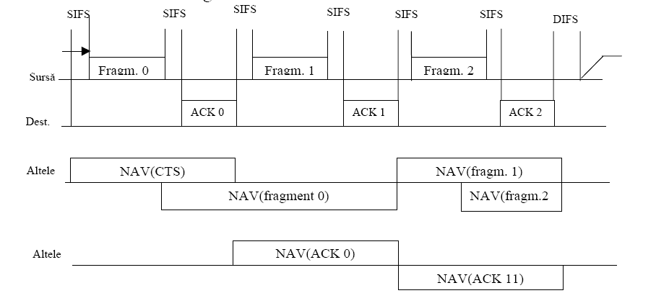
Transmiterea unui MPDU fragmentat
Dacă se utilizează RTS şi CTS, numai primul fragment este transmis folosind acest mecanism.
Câmpul de durată din RTS şi CTS acoperă transmiterea primului fragment. Staţiile din BSS îşi menţin NAV prin extragerea informaţiei din fragmentele următoare.
Evitarea coliziunilor la revenire în CSMA/CA se realizează cu o procedură aleatoare.
O staţie aşteaptă până când canalul devine liber şi calculează un timp aleator pentru revenire.
În IEEE 802.11 lungimea unui segment este mult mai mică decât durata unui MPDU şi este utilizată prin definirea intervalelor IFS şi a timpilor de revenire.
Timpul de revenire este un număr întreg de cuante de timp (iniţial între 0 şi 7).
După ce mediul devine liber mai mult de un DIFS, staţiile decrementează contorul de revenire până când acesta devine zero sau mediul este din nou ocupat.
Dacă mediul devine ocupat, contorul este îngheţat urmând să fie decrementat după ce mediul devine liber din nou.
Atunci când contorul ajunge la zero, staţia transmite cadrul.
Dacă două sau mai multe staţii au decrementat contorul la zero în acelaşi timp apare o coliziune şi fiecare staţie trebuie să-şi genereze un nou timp de revenire în intervalul 0-15.
Perioada de timp liberă de după un DIFS este numită fereastră de concurenţă, (contention window - CW).
Avantajul DCF constă în aceea că asigură un acces cu şanse egale pentru toate staţiile.
Totuşi ea nu poate garanta o întârziere minimă pentru staţiile cu servicii în timp real (pachete de voce sau video).
Point Coordination Function (PCF)
PCF este un serviciu opţional, orientat pe conexiune, care asigură transferul cadrelor neconcurenţial (contention-free CF).
PCF se bazează pe coordonatorul de punct (PC) pentru realizarea interogărilor şi pentru a permite accesul staţiilor la canal. Funcţia de coordonare (PC) este realizată de AP (acces point) în interiorul fiecărui BSS.
Staţiile care sunt capabile să opereze în perioada de CF (CFP) sunt cunoscute ca staţii CF-aware.
Metodele de menţinere a tabelelor cu secvenţele de interogare sunt la latitudinea implementatorului.
PCF trebuie să coexiste cu DCF şi din punct de vedere logic este o organizare superioară acesteia. PCF se repetă după un interval stabilit de un parametru, CFP-Rate.
O parte din acest interval este alocată traficului PCF, iar timpul rămas este alocat DCF.
Intervalul de repetiţie este iniţiat cu un cadru de balizare (B – beacon) transmis de AP cadru care are şi funcţie de sincronizare.
Durata intervalului de repetiţie a CFP este un parametru determinat prin stabilirea CFP-Rate şi este întotdeauna un număr întreg de cadre B.
Durata minimă a acestuia este timpul de transmitere a două MPDU de dimensiune maximă plus cadrul B şi cadrul CF-End, iar maximul este stabilit de CFP-Max-Duration şi nu poate depăşi intervalul de repetiţie a CFP minus timpul necesar transmiterii unui MPDU în CP (incluzând cadrele RTS/CTS şi ACK).
De aceea timpul trebuie alocat astfel încât cel puţin un MPDU să poată fi transmis în CP.
Depinde de AP să stabilească cât de mare să fie CFP. Dacă traficul este mic, AP poate scurta CFP şi oferă restul de timp pentru DCF.
CFP poate fi scurtat şi dacă traficul DCF din intervalul precedent se întinde în intervalul curent.

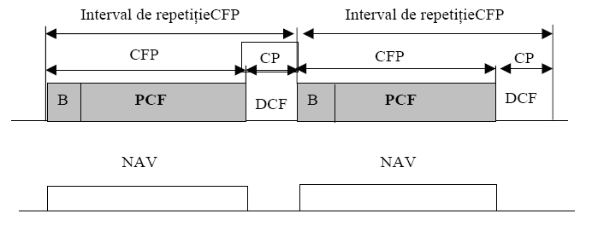
Coexistenţa PCF şi DCF
La începutul fiecărui interval de repetare a CFP, toate staţiile din BSS îşi actualizează NAV-ul cu valoarea maximă a CFP. In timpul CFP, singurele momente când staţiile pot transmite sunt pentru a răspunde la interogările de la PC sau pentru a transmite ACK. La momentul de început al CFP, PC testează dacă mediul este neocupat pe o perioadă PIFS, apoi transmite un cadru B pentru iniţierea CFP. Transmiterea CF începe după un interval SIFS prin transmiterea unor cadre CF-Poll (fără date), Date sau Date+CF-Poll. Intreruperea CFP se face prin transmiterea de către CP a unui cadru CF-End. Dacă o staţie CF-aware primeşte un cadru CF-Poll de la PC, ea poate răspunde după o perioadă de un SIFS cu un cadru CF-ACK sau Data+CF-ACK. Dacă PC primeşte cadru Data+CF-ACK, acesta poate trimite un cadru Data+CF-ACK+CF-Poll altei staţii, unde CF-ACK reprezintă confirmarea recepţieie cadrului anterior. Posibilitatea de combinare a cadrelor de interogare cu cadrele de confirmare şi cu cele de date a fost concepută pentru îmbunătăţirea eficienţei. Dacă PC transmite un CF-Poll şi staţia destinaţie nu are nimic de transmis, aceasta transmite un cadru Null Function înapoi la PC. Dacă PC nu reuşeşte să recepţioneze o confirmare ACK pentru un cadru transmis, PC aşteaptă un interval PIFS şi continuă transmisia către staţia următoare din lista de interogări.
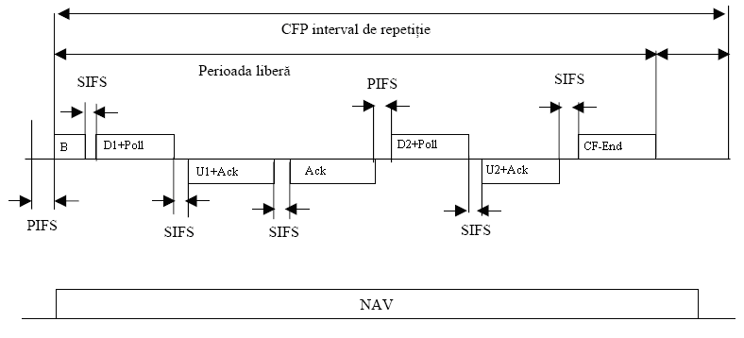
Transmisiunea PC-staţii
După primirea unui CF-Poll, o staţie poate alege să transmită un cadru altei staţii din BSS.
Când staţia destinaţie recepţionează cadrul ea returnează un DCF ACK, iar PC aşteaptă un interval PIFS după cadrul ACK înainte să continue transmiterea cadrelor următoare.
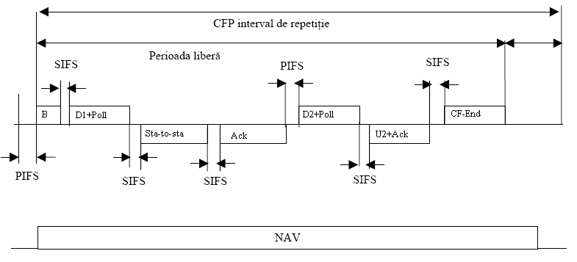
Transmisiunea staţie-la-staţie
După recepţia cadrului, staţia aşteaptă un SIFS şi răspunde PC cu un cadru ACK standard.
Şi în acest context se poate lua în considerare fragmentarea şi reasamblarea MPDU, staţia destinaţie având responsabilitatea să reasambleze fragmentele pentru a forma pachetul original.
Sugestii metodologice
Pentru predarea acestor conţinuturi se pot folosi mai multe prezentări multimedia în care să se puncteze noţiunile importante cu referire la comunicarea în reţeaua wireless, în funcţie de modul de transmitere din reţea, însoţite de figuri reprezentative care să arate modul de transmitere a pachetelor.
Se poate folosi o fişă de documentare pentru elevi cu aceste informaţii sau chiar flipchart-ul, pe care se vor nota informaţiile importante pentru fiecare tip de transmitere în reţea.

Securitatea datelor
Spre deosebire de Ethernet, mediul de transmisie aduce probleme de securitate suplimentară. Dacă în Ethernet, accesul la cablu se putea restricţiona prin ascunderea sau asigurarea zonelor prin care trece acesta, undele radio sunt mult mai dificil de controlat. Există mecanisme de bruiaj, care generează un zgomot electromagnetic ce acoperă frecvenţele folosite de reţelele 802.11, dar acestea nu pot funcţiona perfect, fără a afecta comunicaţiile legitime sau fără a lăsa breşe prin care se poate obţine acces în reţea. Cum la nivel fizic securitatea este dificil de asigurat, pentru obţinerea unui nivel de securitate acceptabil este obligatorie criptarea datelor şi controlul accesului la nivelele superioare celui fizic.
Tehnici simple de control al accesului
Accesul la reţea se poate controla şi prin unele tehnici simple, care pot avea un succes limitat, dar suficient pentru a îndepărta unele intruziuni ocazionale.
Pentru a asigura securitatea de bază a reţelelor wireless este necesară implementarea
următoarelor funcţii:
• SSID (Service Set Identifiers)
• WEP (Wired Equivalent Privacy or Wireless Encryption Protocol)
• Filtrarea adreselor MAC (Media Acces Control).
SSID-ul este un cod ataşat tuturor pachetelor de date (pachete de date transmise continuu e un punct de acces pentru a-şi face cunoscută prezenţa şi pentru a asigura managementul reţelei către oricare secvenţă wireless) format dintr-un şir de 1-32 octeţi de obicei reprezentaţi prin caractere alfanumerice. Oprirea transmiterii acestui semnal ascunde prezenţa reţelei faţă de un potenţial atacator superficial, permiţând totuşi staţiilor care cunosc SSID-ul punctului de acces să se conecteze la reţea. Această soluţie nu este una de natură să protejeze sistemul de accesul unor intruşi mai riguroşi, deoarece interceptarea cadrelor transmise în reţea între punctul de acces şi staţiile conectate poate oferi informaţia necesară pentru accesarea reţelei.
O modalitate foarte slabă de securitate este de a dezactiva opţiunea de broadcast a SSIDului.
În general un punct de acces îşi transmite SSID-ul la fiecare câteva secunde, astfel încât, dacă acesta este dezactivat o persoană neautorizată nu poate descoperi automat SSID-ul şi implicit punctul de acces. Dar, deoarece SSID-ul este inclus în pachete, este uşor pentru un intrus dotat cu echipament de monitorizare să-i descopere valoarea şi să se conecteze la reţea.
O altă tehnică la fel de simplă, dar la fel de ineficientă, este filtrarea adreselor MAC. Ca şi în Ethernet, dispozitivele de acces la reţea sunt identificate în mod unic de o adresă fizică (denumită şi adresă MAC). Un punct de acces poate fi configurat să nu permită accesul în reţea decât staţiilor care au una dintr-o listă finită de adrese MAC. Prin aceeaşi tehnică de ascultare a traficului legitim din reţea, însă, un intrus poate afla adresa MAC a unei staţii legitime, falsificând apoi această adresă şi obţinând accesul, pretinzând că este respectiva staţie.
Tehnici de criptare a datelor
WEP
WEP (Wired Equivalent Privacy or Wireless Encryption Protocol) este folosit pentru a securiza reţelele wireless IEEE 802.11 şi pentru a ameliora problema transmiterii continue a SSID-ului prin criptarea traficului dintre clienţii wireless şi punctul de acces.
Paşii autentificării WEP:
1.Staţia (STA) trimite o cerere de autentificare.
2.Punctul de acces (AP) generează un nonce şi îl trimite staţiei.
3.Staţia criptează nonce-ul cu cheia secretă comună şi îl trimite înapoi punctului de acces.
4.Punctul de acces compară datele criptate primite cu cele aşteptate şi apoi trimite înapoi cadrul de autentificare cu rezultatul.
Prima tehnică de criptare a cadrelor la nivelul legătură de date a fost WEP (Wired Equivalent Privacy), numele sugerând că a fost gândită cu scopul de a obţine o securitate a legăturii de date echivalentă cu cea a unei reţele Ethernet. Această tehnică fost folosită din 1997 până când a fost spartă în 2001 şi a încetat să mai fie considerată sigură din 2005 odată cu publicarea standardului de securitate IEEE 802.11i.
WEP folosea algoritmul RC4, cu o cheie constantă de-a lungul transmisiunii, în variantele pe 64 de biţi (cheie de 40 de biţi şi vector de iniţializare de 24) sau de 128 de biţi (cheie de 104 biţi şi vector de iniţializare de 24), controlul integrităţii datelor realizându-se printr-o sumă de control CRC. În modul de lucru cel mai sigur, cel cu cheie partajată, autentificarea staţiilor se făcea printr-un mecanism de challenge: după ce o staţie anunţă că doreşte să se autentifice, punctul de acces alege aleator un text clar şi îl trimite staţiei. Staţia criptează textul primit şi îl trimite înapoi punctului de acces; punctul de acces decriptează mesajul şi îl compară cu cel trimis iniţial, permiţând sau respingând accesul în consecinţă. După ce accesul este permis, transmisia cadrelor se face criptat cu cheia reţelei.
O demonstraţie a spargerii WEP a fost publicată în august 2001 de Scott Fluhrer, Itsik Mantin şi Adi Shamir, care au arătat slăbiciuni în planificarea cheilor din algoritmul RC4, slăbiciuni care permit atacuri în timp liniar asupra transmisiunilor care îl folosesc, pe baza lucrării prezentate cu o lună înainte, la conferinţa ACM din 2001, de către Nikita Borisov, Ian Goldberg şi David Wagner. Ulterior, aplicaţii practice au demonstrat că atacul Fluhrer-Mantin-Shamir este uşor realizabil practic. La nivelul anilor 2005, o criptanaliză WEP cu unelte disponibile public necesită un timp de ordinul minutelor, atacuri îmbunătăţite reuşind de atunci şi în mai puţin de un minut.
Ca o măsură temporară de sporire a securităţii pentru dispozitivele ce nu suportă programe de securitate avansate a fost elaborat WEP2. O altă variantă a acestui protocol este WEP Plus elaborat de Agere Systems. Această variantă este într-adevăr eficientă doar dacă este folosită la ambele capete ale conexiunii, condiţie ce nu poate fi întotdeauna realizată ceea ce face ca WEP Plus să fie limitat în privinţa securităţii.
WPA şi WPA2
Ca răspuns la spargerea WEP, Wi-Fi Alliance a produs în 2003 specificaţia WPA (Wi-Fi Protected Access), în care a adresat problemele primare ale WEP. În WPA, s-a păstrat algoritmul de criptare simetrică RC4, dar s-a introdus în schimb TKIP (Temporary Key Integrity Protocol), o tehnică de schimbare a cheii de criptare pe parcursul sesiunii de lucru şi s-a înlocuit suma de control CRC-32 din WEP cu algoritmul Michael, deoarece cu CRC recalcularea sumei de control unui cadru alterat nu necesita cunoaşterea cheii de criptare.
IEEE a preluat specificaţia WPA şi a elaborat în 2004 pe baza ei standardul IEEE 802.11i, standard care stabileşte o politică de criptare cunoscută sub numele de WPA2. În WPA2, algoritmul de criptare RC4 este înlocuit şi el cu mai puternicul algoritm AES, iar suma de control a cadrului este calculată cu ajutorul CCMP, un cod mai sigur decât CRC şi decât algoritmul Michael.
WPA şi WPA2 pot funcţiona în două moduri distincte. Cel mai simplu dintre acestea, folosit în general la reţele personale (casnice sau ale unor firme mici), presupune configurarea staţiilor cu ajutorul unei parole de acces, parolă din care se calculează cheile de criptare cu ajutorul funcţiei PBKDF (Password-Based Key Derivation Function). În celălalt mod, WPA2 autentifică staţiile de lucru cu ajutorul unui server RADIUS.
Testarea reţelelor fără fir
Mai multe celule sunt conectate între ele, printr-o reţea de distribuţie, realizată de obicei prin cablu, formând un ESS (Extended Service Set) sau un domeniu.
În acest domeniu un calculator mobil (un client) se poate deplasa de la o celulă la alta fără a pierde conexiunea cu reţeaua. Aceasta este semnificaţia termenului de roaming în noul context;
În acest scop staţia mobilă:
• va monitoriza permanent calitatea legăturii cu celula folosită.
• va începe căutarea de noi celule atunci când calitatea comunicaţiei scade sub un prag prestabilit
• va folosi un ID diferit în fiecare celulă, acesta fiind impus de către sistem.
Uzual, roaming-ul nu este posibil între secţiuni diferite ale reţelei interconectate cu ajutorul unor Routere sau Gateway-uri, dar există sisteme ce oferă şi această facilitate.
În fiecare celulă dintr-o reţea care acceptă acest serviciu, se transmite permanent un mesaj baliză care conţine următoarele informaţii: ID-ul domeniului, ID-ul celulei, informaţii despre calitatea comunicaţiei, informaţii despre celulele vecine.
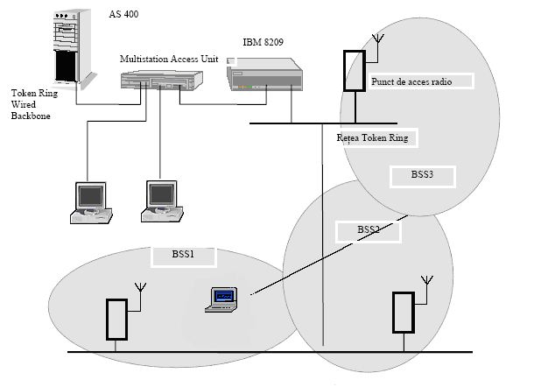Exemplu de reţea care poate asigura roaming-ul
În general, pentru orice echipament wireless, fie acesta o staţie bază – fie o staţie client, antenele sînt cele care oferă robusteţe şi flexibilitate. Chiar dacă sunt abia amintite în discuţiile pe marginea reţelelor fără fir, antenele sunt cele care optimizează anumite aplicaţii, cum ar fi legătura între mai multe clădiri. Întrucât mediul fără fir este unul foarte dinamic, prin folosirea unor antene direcţionale se poate influenţa modalitatea de propagare a semnalului radio. Astfel, energia şi caracteristica unui semnal pot fi direcţionate de-a lungul unui culoar îngust în loc să se lovească de pereţi, ceea ce ar duce la o risipă de energie sau poate cauza interferenţe nedorite. Antenele omnidirecţionale emit undele radio în toate direcţiile (sferă) în timp ce antenele unidirecţionale concentrează semnalul pe o direcţie preferenţială dată de orientarea antenei. Cu cât unghiul de emisie este mai mic, cu atât mai mare este distanţa acoperită. Avantajul antenelor omnidirecţionale constă în faptul că antena clientului nu trebuie să fie foarte precis orientată, fiind suficient să se afle în aria de acoperire a antenei staţiei bază. Dezavantajele sunt numeroase: risipă de putere de emisie, securitate scăzută datorită riscului ridicat de interceptare a undelor radio. Antenele unidirecţionale se situează pe o poziţie mai bună în ceea ce priveşte folosirea mai eficientă a puterii de emisie dar şi a riscului mai scăzut de interceptare a transmisiei. Dezavantajul lor constă în faptul că acordarea antenelor bază-client trebuie făcută foarte precis şi dimensiunea este semnificativă. Trebuie notat că diversitatea antenelor oferă beneficii substanţiale implementărilor LAN fără fir, cum ar fi luxul folosirii mai multor antene sau posibilitatea de a alege cel mai bun tip de antenă pentru o locaţie dată. Pentru aceasta este nevoie de o bună cunoaştere a proprietăţilor semnalului radio şi a modalităţilor de amplasare corectă a antenelor radio. În practică, antenele amplasate prea aproape una de alta vor duce la o degradare a performanţei receptorului. Utilizarea diferitelor tipuri de antenă are, de asemenea, impact şi asupra metodei, dar şi a rezultatelor monitorizării unei locaţii. În practică, antenele unidirecţionale se folosesc numai pentru legături fixe de tipul punct-la-punct, cum ar fi cazul unui bridge sau router de tip wireless.
Staţiile bază au deschiderea antenei de obicei de la 60 pînă la 360 de grade, asigurând conectivitatea clienţilor pe o anumită arie. Ele pot fi legate la o reţea cablată prin fibră optică, cabluri metalice sau chiar relee radio. Staţiile client au antene cu deschidere mult mai mică şi trebuie orientate spre BS-uri.
Sugestii metodologice
Pentru predarea acestor conţinuturi ar fi bine să se realizeze o prezentare multimedia în care să se prezinte noţiunile despre criptarea datelor, securitatea şi testarea reţelelor fără fir.
Se poate folosi flipchart-ul pentru noţiunile importante referitoare la criptarea datelor, securitatea şi testarea reţelelor fără fir.

Sugestii metodologice generale
UNDE PREDĂM? Conţinutul poate fi predat în laboratorul de informatică sau într-o sală care are videoproiector sau flipchart. Dacă dotarea unităţii de învăţământ o permite se pot folosi componente ale reţelei wireless, dacă nu, se vor folosi în materialele utilizate la oră.
CUM PREDĂM?
Se recomandă utilizarea calculatoarelor pentru activităţile de fixare a noilor cunoştinţe.
Clasa poate fi organizată frontal sau pe grupe de 3-4 elevi.
Ca materiale suport se pot folosi:
- Activităţi interactive, de genul urmator:
Activităţi de asociere între pozele ce reprezintă reţele şi tipul acestora.
Activităţi de asociere între pozele ce reprezintă componente ale reţelei
wireless şi numele acestora.
Simularea unor transmisii şi recepţii de date prin realizarea unei figuri.
Activităţi de tip rebus cu noţiunile învăţate.
Activităţi de asociere între noţiuni structurate pe două coloane.
Ca materiale de evaluare se pot folosi:
  - Probe orale şi scrise

Tema 2. Arhitectura reţelelor locale

Fişa suport: Arhitectura reţelelor locale
Această fişă vizează competenţa individuală: identifică arhitectura reţelelor locale.
Arhitecturile pentru LAN descriu atat topologiile fizice cât şi cele logice folosite într-o reţea.
Ethernet
Arhitectura Ethernet se bazează pe standardul IEEE 802.3. Standardul IEEE 802.3 specifică faptul că o reţea foloseşte metoda de control a accesului Carrier Sense Multiple Access with Collision Detection (CSMA/CD). Folosind CSMA/CD, staţiile accesează reţeaua folosind metoda broadcast primul venit, primul servit pentru a transmite datele.
Protocolul CSMA / CD (Carrier Sense Multiple Access with Collision Detection) a fost conceput iniţial pentru a permite mai multor staţii ce folosesc acelaşi mediu fizic de comunicaţie să comunice între ele, să partajeze această resursă în absenţa unui switch. Acest protocol nu necesită prezenţa unui management centralizat, a unor token-uri de acces sau a unor intervale dedicate de transmisie pentru fiecare staţie. Nivelul MAC al fiecărei staţii va determina momentul în care staţia respectivă poate să intre în emisie.
Regulile de acces ale protocolului sunt indicate în mare măsură de numele acestuia :
• Carrier Sense - sesizarea purtătoarei : Fiecare staţie “ascultă” permanent traficul pentru a şti când are dreptul de a transmite.
• Multiple Access - oricare dintre staţii poate accesa mediul (transmite) dacă nu există trafic.
• Collision Detect- dacă două sau mai multe staţii aflate în acelaşi domeniu de coliziune (în aceeaşi reţea CSMA / CD) încep transmisia în aproximativ acelaşi moment de timp, semnalele provenite de la cele două staţii vor interfera (intra în coliziune), făcând ca ambele transmisii să fie deteriorate. Dacă se întâmplă acest lucru, fiecare dintre staţii trebuie să detecteze această coliziune înainte de sfârşitul transmisiei cadrului eronat, să se oprească din transmisie şi să încerce o retransmisie după un interval de timp aleatoriu.
Trei tipuri de reţele Ethernet sunt definite pentru comunicaţii pe fire torsadate (cablu UTP sau STP) şi fibre optice: reţele Ethernet de 10Mbps (10Base-T Ethernet), 100 MBps (Fast Ethernet) şi 1 Gbps (Gigabit Ethernet). Nodurile reţelei, ce sunt interconectate prin unul dintre cele două tipuri de medii fizice, pot fi împărţite în două mari categorii:
- echipament terminal de date (ETD): dispozitive care sunt fie sursa, fie destinaţia cadrelor de date. Aceste dispozitive pot să fie PC-uri, servere de fişiere sau imprimante.
- echipament de comunicaţii de date (ECD): dispozitive intermediare care recepţionează şi rutează cadre în interiorul reţelei. Aceste echipamente pot fi dispozitive de sine stătătoare (hub-uri, switchuri sau routere) sau echipamente de interfaţare a reţelei cu staţia de lucru (plăci de reţea sau modemuri).
Este o tehnologie care permite unei singure staţii sa transmită la un moment dat in reţea.
Este o tehnologie half-duplex. Când datele circulă pe rând într-o anumită direcţie tipul de transmisie folosit este half-duplex. Folosind transmisie half-duplex, canalul de comunicaţie permite alternarea conexiunii în două direcţii, dar nu simultan. Staţiile radio de emisie-recepţie funcţionează folosind transmisii half-duplex. Când apăsati butonul microfonului pentru a transmite, nu auziţi persoana de la celălalt capăt. Dacă ambele persoane încearcă să vorbească în acelaşi timp, nici o transmisie nu va ajunge la destinaţie.
Dacă este încălcată această tehnologie, apare o coliziune în reţea.
Când un host care transmite recunoaşte o coliziune, el trimite în reţea un semnal de ambuteiaj (jam signal), care prelungeşte durata coliziunii suficient de mult astfel încât să fie recunoscută de fiecare nod din reţea.
Toate host-urile care intenţionează să transmită încetează să trimită frame-uri pe o perioadă anume de timp; această perioadă de timp random este generată de NIC pentru fiecare host.
Ethernet foloseşte o topologie logică de tip magistrală sau broadcast şi o topologie fizică de tip magistrală sau stea. Pe masură ce reţelele se extind, majoritatea reţelelor Ethernet sunt implementate folosind o topologie stea extinsă sau stea ierarhică, prezentate în figură.
Arhitectura | Topologie fizică | Topologie logică
Ethernet | Magistrală  Stea  Stea extinsă | Magistrală
Token Ring | Stea | Inel
Fiber-Distributed Data Interface (FDDI) | Inel dublu | Inel

Vitezele de transfer standard sunt de 10 Mbps şi 100 Mbps, dar noile standarde specifică şi Gigabit Ethernet care este capabil să obţină viteze de pănâ la 1000 Mbps (1 Gbps).
În primele reţele Ethernet, semnalele transmise de către staţii erau regenerate cu ajutorul unui dispozitiv denumit hub. Acest dispozitiv primea semnalul de la una dintre staţii (pe unul dintre porturile sale) şi îl transmitea spre toate celelalte porturi (cu excepţia celui prin care recepţionase semnalul). Din acest motiv toate calculatoarele intrau în competiţie pentru accesarea mediului de comunicaţie (semnalele provenite de la oricare dintre cel puţin două staţii puteau intra în coliziune).
Apariţia switch-urilor (comutatoarelor de reţea) inteligente a însemnat din punctul acesta de vedere un important pas înainte. Astfel, fiecare port al unui switch oferă acces fiecărei staţii la o reţea de debit înalt (de exemplu într-o reţea fast-ethernet fiecare port poate să transmită un trafic de 100 Mbps). Mai mult decât atât, switchurile sunt capabile să filtreze traficul pe baza adresei ethernet de destinaţie a pachetului şi să transmită semnalul recepţionat de la un anumit calculator doar pe portul ce direcţionează acest semnal spre staţia destinaţie, în loc de a-l difuza spre toate celelalte porturi. Prin aceasta se subîmparte domeniul de coliziune posibil în mai multe subdomenii cu doar doi participanţi : portul switchului şi placa de reţea a staţiei ce este conectată la acel port. Întrucât fiecare participant este acum într-un domeniu privat de coliziune, ce îl include doar pe el însuşi şi un port al switchului, lăţimea de bandă a fiecărui utilizator al reţelei creşte semnificativ, fără a fi nevoie de o modificare a vitezei legăturii pe linia respectivă.
Sugestii metodologice
Pentru această reţea se poate realiza o prezentare multimedia sau se poate folosi flipchart-ul pentru a puncta noţiunile importante referitoare la Ethernet.

Token Ring
Metoda de acces la mediul token ring este o metoda de tip “token passing”, bazată pe existenţa în reţea a unui pachet special, numit jeton sau token. Acest pachet, de lungime minimă, circulă în reţea indicând că mediul este liber. O staţie poate transmite doar când achiziţionează tokenul. La terminarea transmisiei sau după un timp determinat, ea este obligată să elibereze tokenul. La iniţializarea reţelei, staţia care este desemnată să gestioneze reţeaua, monitorul activ, va genera tokenul.
Implementarea metodei de acces, aşa cum o face standardul 802.5, are la bază următoarele elemente cheie:
- protocol MAC este bazat pe existenţa în reţea doar a unui singur token, astfel că o staţie care a terminat transmisia nu va mai genera alt token, ci va elibera tokenul ce l-a deţinut
- există biţi pentru prioritate, ce pot fi setaţi de fiecare staţie
- există bit monitor, folosit dacă se foloseşte gestionarea centralizată a inelului
- există indicatori de rezervare, folosiţi de staţiile cu prioritate ridicată pentru a indica că următorul token va fi cu prioritate crescută
- există timere pentru controlul perioadei de păstrare a tokenului de către o staţie, pentru a nu ocupa abuziv inelul sau pentru alte acţiuni ale proceselor în derulare în reţea
- există biţi de achitare, există biţi pentru semnalarea unor erori sau a îndeplinirii unor acţiuni.
Token Ring este deseori integrată în sistemele mainframe IBM. Token Ring este folosită de calculatoare şi mainframe-uri.
Token Ring este un exemplu de arhitectură în care topologia fizică este diferită de cea logică. Topologia Token Ring este denumită topologie stea-cablată inel deoarece văzută din exterior reţeaua pare a fi proiectată ca o stea. Calculatoarele sunt conectate la un hub central, numit multistation access unit (MSAU). Totuşi, în interiorul echipamentului, cablajul formează o cale de date circulară, creând un inel logic. Inelul logic este creat de jetonul (token) care se deplasează printr-un port al MSAU către un calculator. Dacă respectivul calculator nu are date de transmis, jetonul este trimis înapoi către MSAU şi apoi pe următorul port către următorul calculator. Acest proces continuă pentru toate calculatoarele, dând astfel impresia unui inel fizic.
Daca una din staţii se defectează sau trebuie dezactivată temporar, operaţia de scoatere a staţiei din reţea se face la nivelul concentratorului, prin acţionarea unor relee de trecere bypass.
Implementarea metodei de acces la mediul token ring se face la subnivelul MAC. Formatul unităţilor de date ale protocolului, ale cadrului MAC 802.5 este dat de următorul tabel:
Câmpuri | SD | AC | FC | DA | SA | RI | INFO | FCS | ED | FS
Octeţi | 1 | 1 | 1 | 6 | 6 | 0-30 | 17749 | 4 | 1 | 1

Fie o reţea cu patru staţii A, B, C şi D, să presupunem că staţia A doreşte să transmită un mesaj către staţia C.
A
B
C
D
Token Ring
Transmisia va avea loc după următorul algoritm:
- staţia A aşteaptă recepţia unui token pe linia ring-in, şi când îl sesizează, îl reţine. Reţinerea tokenului semnifică că staţia A va seta bitul T din câmpul AC al cadrului de token, de pe 0 pe 1. Astfel staţia transformă cadrul de token în cadru de date, iar biţii transmişi pe linia ring-out înapoi în reţea, prin intermediul căii de repetare (care şunteaza liniile ring-in cu ring-out), formează secvenţa de start SFS, a cadrului de date.
- staţia A inhibă linia de repetare de bit (repeat path)
- staţia A începe transmisia propriilor date, prin punerea pe linia ring-out a biţilor corespunzători câmpurilor de control cadru FC, adreselor destinaţie DA şi sursa SA şi eventual informaţie pentru elementul de interconectare în câmpul RI
- staţia A transferă în reţea biţii de date din câmpul Info
- dacă staţia mai are de transmis date (mai are de transmis alte cadre) şi timpul alocat pentru reţinerea tokenului THT (Timer Holding Token) nu a expirat, setează bitul I (Intermediate) din câmpul ED, pentru a semnaliza că acest cadru nu este ultimul.
Continuă transmisia pachetelor succesive, respectând paşii anteriori
- când staţia A a transmis ultimul pachet, resetează bitul I
- dacă staţia a terminat transmisia datelor proprii înaintea receptării înapoi pe linia ring-in a primului cadru transmis, este nevoită să aştepte acest cadru şi va transmite în reţea biţi de umplere (fill bit)
- când staţia A recepţionează un cadru transmis (îl recunoaşte ca propriu prin intermediul câmpului de adresă SA), îl scoate din reţea (nu îl mai retransmite) şi devine disponibilă să elibereze tokenul. Dacă nu mai are cadre de transmis, îl eliberează imediat, dacă mai are date continuă transmisia în condiţiile descrise mai sus
- în timpul cât staţia A a transmis date în reţea, staţiile care nu au posedat jetonul (staţiile B, C şi D) au îndeplinit doar funcţia de repetare a biţilor de pe liniile ring-in pe cele ring-out corespunzătoare, deci au transmis informaţia mai departe în reţea
- dacă ele au detectat eroare de date, semnalează aceasta prin setarea bitului E din câmpul ED
- staţia receptoare a mesajului emis de staţia A, respectiv staţia C, din analiza conţinutului câmpului adresa destinaţie DA, recunoaşte propria adresă MAC şi nu efectuează doar repetarea biţilor, ci şi copierea lor pe linia ‘recepţie’ în bufferele proprii, precum şi setează corespunzător biţii A şi C din câmpul FS al cadrului recepţionat
- staţia A, la sfârşitul recepţiei înapoi a cadrului (cadrelor) transmise, va elibera tokenul şi va reactiva linia de repetare proprie (repeat path).
De remarcat că, în anumite cazuri, depinzănd de viteza de transmisie şi de numărul de staţii conectate la reţea, pentru a se îmbunâtăti performanţa reţelei, se poate aplica regula eliberării anticipate a tokenului (early token release). Prin aceasta, staţia care a transmis un cadru (sau o secvenţă) nu mai este obligată să aştepte un timp (în unele cazuri acest timp este o fracţiune importantă a timpului de parcurgere al inelului), până la întoarcerea cadrului transmis, pentru a elibera tokenul, ci poate să o facă anticipat.
De notat că pachetele (cadrele) MAC 802.5 sunt transmise una după alta în secvenţă, fără a exista pauză între două consecutive, precum se impunea la secvenţa de cadre 802.3. Secvenţa de transmisie fiind continuă, sincronizarea între staţii se menţine permanent. În situaţia căderii unei staţii din inel, este posibil să se piardă sincronizarea între staţii. Este motivul pentru care standardul prevede posibilitatea ca primul token şi primul cadru dintr-o secvenţă să fie precedaţi de un număr de biţi (20) de sincronizare (un fel de preambul).
Regula de stabilire a staţiei cu rol de monitor activ este că la un moment dat, în reţea, există un singur monitor activ (active monitor), stabilit printr-un proces de alegere (proces numit claim token), celelalte staţii fiind într-o stare de aşteptare (standby monitor), putând deveni monitor activ, atunci când apar probleme cu cel existent.
În faza de alegere a monitorului activ, toate staţiile candidate transmit continuu un pachet special (Claim token). Acest pachet conţine, pentru fiecare statie, propria valoare de solicitare pentru a deveni monitor activ (valoare stabilită pe baza adresei sale în inel). În timpul procesului de alegere, fiecare staţie compară valoarea de solicitare (claim value) din pachetul receptat, cu propria valoare. Dacă valoarea proprie este superioară celei recepţionate, continuă emiterea de pachete de solicitare, iar dacă valoarea proprie este inferioară valorii din pachetul recepţionat, întrerupe emisia de pachete claim token şi doar repetă la ieşire pachetele recepţionate. Astfel că, la sfârşit, doar o singură staţie va recepta doar propria valoare de claim, realizând că a devenit monitorul activ.
Aceasta staţie îşi începe activitatea prin iniţializarea retelei şi generarea unui nou token.
Monitorul activ îşi va face simţită prezenţa în reţea prin generarea periodică a unui pachet către toate staţiile din inel. Dacă o staţie din inel de tip monitor în aşteptare nu recepţionează un astfel de pachet o perioadă mai lungă decât durata TSM (Timer Standby Monitor), poate iniţia un nou proces de alegeri, prin emiterea de cadre claim token.
Accesul bazat pe priorităţi este o soluţie pentru posibilitatea folosirii reţelei în aplicaţii diverse, ce necesită tratarea diferenţiată a acţiunilor (pachetelor), după prioritatea lor. De exemplu, la o reţea locală pot fi conectate nu numai calculatoare, ci şi elemente de supraveghere sau de conducere a proceselor. Acestea, lucrând în timp real, vor necesita tratarea lor cu prioritate faţă de pachetele obişnuite de date schimbate de două calculatoare dintr-un birou.
Pentru aceasta, reţeaua 802.5 prevede mecanism de acces la mediu cu priorităţi, realizat prin intermediul perechilor de subcâmpuri de biţi de prioritate şi de rezervare (din câmpul de control al accesului AC), din cadrul unui pachet de date sau din cadrul tokenului.
Regula de bază a accesului este că o staţie nu poate transmite cadre în reţea dacă nu posedă o prioritate mai mare, sau cel putin egală, cu cea a tokenului ce circulă în reţea şi pe care are dreptul să-l reţină.
Celelalte reguli de acces pe bază de priorităţi sunt:
- o staţie care doreşte să transmită, având o anumită prioritate, trebuie să solicite generarea unui token cu acea prioritate, acest lucru îl face, setând la valoarea priorităţii sale, biţii de rezevare dintr-un pachet în tranzit.
- staţia care generează un token sau eliberează tokenul după terminarea unei transmisii, poate ridica prioritatea tokenului, în funcţie de valoarea înscrisă în câmpul de rezervare, tokenul iniţial are prioritatea 0.
- un pachet de date, pe timpul traversării inelului, poate avea de mai multe ori modificat subcâmpul de rezervare
- numai staţia care a ridicat valoarea priorităţii tokenului are dreptul de a o coborî şi o va face la următoarea sesizare a tokenului, în acest mod se vor acorda şanse de transmisie echitabile şi staţiilor cu prioritate scăzută.
Sugestii metodologice
Pentru această reţea se poate realiza o prezentare multimedia sau se poate folosi flipchart-ul pentru a puncta noţiunile importante referitoare la Token Ring.

FDDI
FDDI (Fiber-Distributed Data Interface) este un tip de reţea Token Ring. Implementarea şi topologia FDDI diferă de arhitectura LAN Token Ring de la IBM. FDDI este de cele mai multe ori folosit pentru a conecta mai multe clădiri într-un complex de birouri sau într-un campus universitar.
Standardul FDDI a fost elaborat de ANSI şi preluat de ISO şi se referă la o reţea de tip inel dublu , pe fibră optică, asigurînd o viteză de 100Mbs.
Standardul recomandă folosirea unei fibre optice cu dimensiunile de 62,6/125 micrometrii dar nu interzice utilizarea unui alt tip de fibră. Lungimea de undă a radiaţiei trebuie să fie de 1300 nm (infraroşu ) şi să varieze între 1270nm şi 1380nm.
Reţeaua este concepută pentru o lungime maximă a cablului optic de 200Km şi 1000 de staţii. Lungimea unui inel împreună cu ramificaţiile sale (lobi ) nu poate depăşi 100Km.
Timpul maxim de propagare prin fiecare staţie este de 756ns şi prin 200Km de fibră optică este de 1,017 ms.
O variantă modificată, pentru fire de cupru răsucite, se numeşte CDDI(Cooper Distributed Data Interface ) .
Inelul exterior este denumit inel primar şi inelul interior este denumit inel secundar.
În mod normal, traficul foloseşte doar inelul primar. În cazul în care acesta se defectează, datele o să circule în mod automat pe inelul secundar în directie opusă.
Un repetor, echipament care regenerează semnalele, este necesar la fiecare 2 km. În ultimii ani, multe retele de tip token ring au fost înlocuite de reţele Ethernet mai rapide.
Reţeaua este realizată din două inele de fibră optică (principal şi secundar ) prin care informaţia circulă în sensuri opuse.
FDDI operează cu trei tipuri de dispozitive :
- SAS (Single Attachement Station )
- DAS (Dual Attachement Unit )
- Concentrator
Dispozitivele de tip SAS se conectează numai la inelul primar prin intermediul unui concentrator. Avantajul acestor dispozitive este că conectarea/deconectarea lor nu va avea nici un efect asupra inelului.
Dispozitivele de tip DAS au două porturi notate cu A şi B. Aceste porturi conectează dispozitivul direct la cele două porturi. Orice defecţiune, deconectare sau oprire a acestor staţii afectează inelul şi reţeaua.
Accesul la mediul de transmisie este de tip controlat prin jeton neadresat . Acest lucru înseamnă că un sistem poate emite numai dacă este în posesia jetonului , jeton care se transmite de la un calculator la succesorul acestuia. Jetonul nu conţine adresa calculatorului destinaţie (ca în cazul Token Bus ) deoarece succesorul fizic este şi cel logic.
Jetonul este o succesiune de biţi identificabilă ca “JETON “, succesiune care dă dreptul posesorului să emită în inel.
Un cadru emis de calculatorul care deţine jetonul parcurge tot inelul fie că găseşte fie că nu găseşte destinaţia. Dacă calculatorul destinaţie este în inel , el copiază datele şi apoi modifică cadrul în care acestea sunt incluse astfel încît calculatorul sursă să ştie că mesajul şi-a atins ţinta şi a fost copiat de aceasta.
După parcurgerea inelului, cadrul reajunge la calculatorul care l-a emis, calculator care nu îl mai repetă (îl scoate din inel ). De fapt o parte din cadru (partea de început pînă la adresa sursă ) va mai circula în inel pînă ajunge la următorul calculator care are jetonul, calculator care emite propiile cadre şi care nu mai repetă restul de cadru.
Ceea ce deosebeşte o reţea FDDI de una Token Ring este momentul eliberării jetonului de către calculatorul care îl deţine şi prezenţa în inel a mai multor cadre provenite de la sisteme diferite.
În cazul reţelei Token Ring, un calculator ţine jetonul pînă cînd nu mai are nimic de transmis sau pînă cînd îi expira timpul alocat. Jetonul este eliberat numai după ce utimul cadru emis revine la calculatorul care l-a emis, la un moment dat circulă un singur cadru în inel.
La FDDI calculatorul sursă eliberează jetonul după ce a emis cadrul, fără să aştepte revenirea cadrului din inel. Jetonul ajunge la calculatorul succesor Acesta poate emite înainte ca datele primului calculator să străbată inelul . Şi acest calculator procedează la fel, la un moment dat în inel pot circula mai multe cadre provenite de la calculatoare diferite.
Reţeaua Token Bus operează cu jeton adresat într-un inel logic (topologia fizică BUS şi topologia logică inel ), pe când reţeaua FDDI operează cu jeton neadresat într-un inel fizic (topologia fizică inel şi topologia logică inel ).
La pornirea reţelei , una din etape este stabilirea, prin licitaţie, a timpului maxim admis pentru parcurgerea inelului de către jeton (TTRT-Target Token Rotation Time ). TTRT este compus din timpii alocaţi fiecărui sistem pentru transmiteri sincrone şi asincrone şi timpul necesar unui cadru de lungime maximă să străbată inelul. Sistemul care câştigă licitaţia emite pentru prima dată jetonul.
Fiecare sistem are un contor al timpului de rotaţie al jetonului numit TRT (Target Rotation Timer ) cu ajutorul căruia se determină durata efectivă a parcurgerii inelului de către jeton.
Un sistem decide că s-a pierdut jetonul dacă TRT-ul său ajunge de două ori la zero fără să fi primit jetonul.
Sistemul care detectează pierderea jetonului încearcă să genereze din nou un jeton.
Sistemul trimite cadre numite “claim Token “ prin care propune o valoare pentru TTRT, apoi declanşează licitaţia pentru valoarea lui TTRT. Dacă un alt sistem emite cadre “claim Token “ cu valori mai mari pentru TTRT , sistemul iniţiator începe să retransmită aceste cadre.
Sistemul care câştigă, va genera un nou jeton care parcurge o dată inelul şi apoi dă dreptul câştigătorului să emită.
Dacă un sistem presupune că s-a pierdut jetonul, trimite cadre “claim Token “. Dacă acestea nu se pot transmite în inel (trece de două ori timpul maxim de aşteptare) înseamnă că jetonul s-a pierdut pentru că inelul este întrerupt.
Se declanşează procedura de detectare a poziţiei sistemului defect prin balizare (beacon ).
Dacă un sistem primeşte cadre de balizare de la un altul , el va înceta să trimită propiile cadre de balizare şi le va repeta pe cele primite. În felul acesta cadrele emise de sistemul care urmează imediat după cel defect trece prin toate calculatoarele din reţea.
Inelul se reconfigurează prin şuntarea sistemului defect sau prin utilizarea inelului secundar.
Dacă un sistem care emite cadre de balizare îşi recepţionează propiile cadre trage concluzia că inelul s-a refăcut şi declanşează procedura de generare a unui nou jeton.
Sugestii metodologice
Pentru această reţea se poate realiza o prezentare multimedia sau se poate folosi flipchart-ul pentru a puncta noţiunile importante referitoare la FDDI.

Sugestii metodologice generale
UNDE PREDĂM? Conţinutul poate fi predat în laboratorul de informatică sau într-o sală care are videoproiector sau flipchart.
CUM PREDĂM?
Se recomandă utilizarea a cel puţin un calculator pentru activităţile de fixare a noilor cunoştinţe.
Clasa poate fi organizată frontal sau pe grupe de 4-5 elevi.
Ca materiale suport se pot folosi:
● Activităţi interactive, de genul urmator:
Activităţi de asociere între caracteristici şi arhitectura respectivă, folosind două coloane.
Activităţi de tip rebus cu noţiunile învăţate.
Analiză comparativă între cele trei arhitecturi, elevii fiind împărţiţi în trei grupe fiecare grupă scriind despre o arhitectură.
Se pot folosi alte metode interactive moderne.
Ca materiale de evaluare se pot folosi:
Probe orale şi scrise

IV. Fişa rezumat

Unitatea de învăţământ __________________

Fişa rezumat

Clasa ________________ Profesor______________________

Nr. Crt. | Nume şi prenume elev | Competenţa 1 |  |  | Competenţa 2 |  |  | Competenţa 3 |  |  | Observaţii
Nr. Crt. | Nume şi prenume elev | A 1 | A 2 | A X | A 1 | A 2 | A 3 | A 1 | A 2 | A 3 | Observaţii
1 |  | zz.ll.aaaa
2
3
4
...
Y

V. Bibliografie

- ***. La www.resurse.org/capitol1.html. 24.04.2009
- ***. La www.dpa.ro/rp/publicatii/rtm/RTM12006/cercetare/RTM2006_1_9.pdf 3.05.2009
- ***. La http://facultate.regielive.ro/cursuri/retele/aspecte_privind_proiectarea_unei_retele_de_calculatoare_pentru_o_intreprindere_mica_cu_adaptoare_fara_fir_wireless-100597.html 4.05.2009
- ***. La http://shannon.etc.upt.ro/teaching/arc/Lab3.pdf 28.04.2009
- ***. La www.preferatele.com/docs/informatica/1/tehnologia-pentru-re8.php 8.05.2009
- ***. La http://ro.wikipedia.org/wiki/Wi-Fi 29.04.2009
- ***. La http://ro.wikipedia.org/wiki/Bluetooth 29.04.2009
- ***. La http://www.geocities.com/media_h/Romanian_Doc/Networking/FDDI_Fiber_Distributed_Data_Interface.doc 12.05.2009
- ***. La http://www.e-referate.ro/referate/Reteaua_Token-Ring_si_standardul_IEEE_802.52007-12-20.html 10.05.2009
- ***. La http://www.slideshare.net/busaco/computer-networkswireless 10.05.2009
- ***. La http://www.inscc.ro/Proiecte/wifi_r/Et_2_wifisec.pdf 27.05.2009
- ***. La http://www.didactic.ro/files/12/curs9.pdf 2.06.2009
- ***. La http://en.wikipedia.org/wiki/Token_ring 2.06.2009
- ***. La http://searchnetworking.techtarget.com/sDefinition/0,,sid7_gci213154,00.html 5.06.2009
- ***. La http://www.networkworld.ro/?page=node&id=12145 6.06.2009
- ***. La http://www.cisco.com/univercd/cc/td/doc/cisintwk/ito_doc/tokenrng.htm 5.06.2009
http://www.datacottage.com/nch/troperation.htm
- ***. La http://www.datacottage.com/nch/troperation.htm 7.06.2009
- ***. La http://www.webopedia.com/TERM/T/token_ring_network.html 7.06.2009

zz.ll.aaaa – reprezintă data la care elevul a demonstrat că a dobândit cunoştinţele, abilităţile şi atitudinile vizate prin activitatea respectivă

